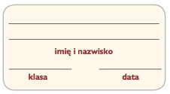
Karta pracy Bezpieczeństwo rowerzysty

1 Zamaluj kwadracik przy każdym zdaniu prawdziwym.

- Rowerzyście podczas jazdy nie wolno korzystać z telefonu komórkowego/smartfona i mieć słuchawek włożonych do uszu lub założonych na uszy.
- Rowerzysta może szybko przejechać przez przejście dla pieszych, bez zwracania uwagi na sygnalizację świetlną.
- Rowerzysta zbliżający się do przejścia dla pieszych powinien zachować szczególną ostrożność, w razie potrzeby zwolnić.
- Odblaski i kamizelka odblaskowa pomagają rowerzyście być lepiej widocznym na drodze.
- W czasie jazdy rowerzysta nie musi trzymać rękoma kierownicy.
- Rowerzysta, który ukończył 17 lat, może przewozić pasażera.

2 Otocz pętlą w kolorze czerwonym znaki ostrzegawcze, a pętlą w kolorze niebieskim – znaki zakazu.
